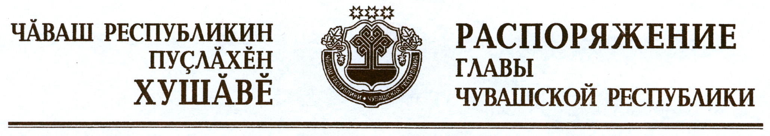

Вывести из состава Комиссии при Главе Чувашской Республики по Государственной премии Чувашской Республики в области литературы и искусства, утвержденного распоряжением Президента Чувашской Республики от 22 октября 2010 г. № 164-рп (с изменениями, внесенными распоряжениями Главы Чувашской Республики от 12 января 2012 г. № 2-рг, от
4 мая 2012 г. № 102-рг, от 13 июня 2012 г. № 128-рг, от 26 октября 2012 г. № 268-рг), Васильева А.Г. и ввести:

Григорьева Ю.П. | – | доцента кафедры музыкально-теоретических дисциплин и фортепиано факультета искусств федерального государственного бюджетного образовательного учреждения высшего профессионального образования «Чувашский государственный университет имени И.Н. Ульянова», заслуженного деятеля искусств Чувашской Республики (по согласованию).

Глава
Чувашской Республики М.Игнатьев

г. Чебоксары
8 февраля 2013 года
№ 23-рг

